|  |  |  |  |  |  |  |  |
| --- | --- | --- | --- | --- | --- | --- | --- |
| **КОНТРОЛЬНОЕ УПРАВЛЕНИЕ**  **НОВОСИБИРСКОЙ ОБЛАСТИ**  (УК НСО)  Красный проспект, д. 18, г. Новосибирск, 630007  тел./факс (383) 223-59-59  E-mail: [uk@nso.ru](mailto:uk@nso.ru)  [www.uk.nso.ru](http://www.uk.nso.ru/) | | | | | |  |  |
|  |  |  | | |  | | |
|  | На № |  | от |  |  | | |

О направлении информации

Рассмотрев запрос о возможности установления авансового платежа в размере 30 процентов от цены договора (государственного контракта) в соответствии с типовым договором, утвержденным постановлением Правительства Российской Федерации от 24.10.2019 № 1363 «Об утверждении формы типового договора на оказание услуг по обращению с отходами I и II классов опасности» (далее – Постановление № 1363), либо о необходимости ГБУ НСО «ЦИТ НСО» устанавливать размер авансового платежа в соответствии с Законом Новосибирской области от 21.12.2023 № 413-ОЗ «Об областном бюджете Новосибирской области на 2024 год и плановый период 2025 и 2026 годов» (далее – Закон № 413-ОЗ), контрольное управление Новосибирской области (далее – Управление) сообщает следующее.

Управление действующими нормативными правовыми актами Новосибирской области не наделено полномочиями по официальному разъяснению и толкованию законодательства Российской Федерации, однако считаем возможным выразить свое мнение по указанному вопросу.

Федеральный закон от 05.04.2013 № 44-ФЗ «О контрактной системе в сфере закупок товаров, работ, услуг для обеспечения государственных и муниципальных нужд» (далее – Федеральный закон № 44-ФЗ) регулирует отношения, направленные на обеспечение государственных и муниципальных нужд в целях повышения эффективности, результативности осуществления закупок товаров, работ, услуг, обеспечения гласности и прозрачности осуществления таких закупок, предотвращения коррупции и других злоупотреблений в сфере таких закупок в части, касающейся определения поставщиков (подрядчиков, исполнителей), а также заключения предусмотренных Федеральным законом № 44-ФЗ контрактов (часть 1 статьи 1 Федерального закона № 44-ФЗ).

В силу положений части 1 статьи 2 Федерального закона № 44-ФЗ законодательство Российской Федерации о контрактной системе в сфере закупок товаров, работ, услуг для обеспечения государственных и муниципальных нужд основывается на положениях Конституции Российской Федерации, Гражданского кодекса Российской Федерации, Бюджетного кодекса Российской Федерации и состоит из Федерального закона № 44-ФЗ и других федеральных законов, регулирующих отношения, указанные в части 1 статьи 1 Федерального закона № 44-ФЗ.

При этом нормы права, содержащиеся в других федеральных законах и регулирующие указанные отношения, должны соответствовать Федеральному закону № 44-ФЗ.

В соответствии с частью 11 статьи 34 Федерального закона № 44-ФЗ Правительство Российской Федерации вправе установить типовые условия контрактов, подлежащие применению заказчиками при осуществлении закупок.

Согласно пункта 2 статьи 14.4 Федерального закона от 24.06.1998 № 89-ФЗ «Об отходах производства и потребления» (далее – Закон № 89) формы типовых договоров на оказание услуг по обращению с отходами I и II классов опасности утверждаются Правительством Российской Федерации. Указанные договоры могут быть дополнены по соглашению сторон иными не противоречащими законодательству Российской Федерации положениями.

На основании пункта 3 статьи 14.4 Закона № 89-ФЗ индивидуальные предприниматели, юридические лица, в результате хозяйственной и (или) иной деятельности которых образуются отходы I и II классов опасности, не вправе отказаться от заключения договора на оказание услуг по обращению с отходами I и II классов опасности с федеральным оператором по обращению с отходами I и II классов опасности, за исключением случаев самостоятельного обращения с отходами I и II классов опасности, предусмотренных пунктом 1 настоящей статьи.

С учетом изложенного, типовой договор на оказание услуг по обращению с отходами I и II классов опасности, утвержденный Постановлением № 1363 в реализацию пунктов 2, 3 статьи 14.4 Закона № 89-ФЗ должен применяться в части, не противоречащей Федеральному закону № 44-ФЗ.

Согласно пункту 3 статьи 5 Закона № 413-ОЗ установлено, что органы государственной власти Новосибирской области, государственные органы Новосибирской области, государственные учреждения Новосибирской области при заключении договоров (государственных контрактов) вправе предусматривать авансовые платежи в размере до 20 процентов включительно цены договора (государственного контракта), если иное не предусмотрено федеральным законодательством, по договорам (государственным контрактам), не указанным в пунктах 1 и 2 настоящей статьи.

На основании изложенного, Управление делает вывод о правомерности заключения контрактов на оказание услуг по утилизации отходов I и II классов опасности с включением условия, предусматривающего авансовый платеж в размере 30 процентов от цены контракта.

Обращаем Ваше внимание, что настоящее письмо в части разъяснения и толкования законодательства Российской Федерации носит исключительно информационный характер.

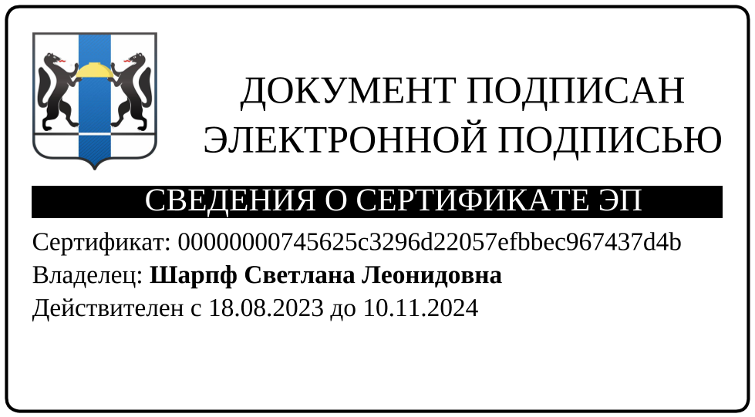

Начальник управления С.Л. Шарпф

И.А. Хижниченко

238-64-01